МИНИСТЕРСТВО ОБРАЗОВАНИЯ И НАУКИ  КРАСНОДАРСКОГО КРАЯ  Государственное бюджетное образовательное учреждение дополнительного образования детей «Центр дополнительного образования для детей»  350000 г. Краснодар, ул. Красная, 76  тел.259-84-01  E-mail:cdodd@mail.ru |  | Муниципальный этап всероссийской олимпиады школьников по технологии  2012-2013 учебный год  10-11 классы, задания  Председатель ПМК: Галустов А.Р.

Кулинария
Отметьте знаком «+» один правильный ответ.
- Необходимым компонентом для приготовления суфле является:
1- □. Желатин
2- □. Сода
3- □. Яичные белки
4- □. Дрожжи

- Найдите в правой колонке определения, соответствующие понятиям левой колонки:
- Культура питания | А. Количество ингредиентов питания, удовлетворяющее суточную потребность организма.
- Норма питания | Б. Количество калорий, содержащееся в тех, или иных продуктах питания
- Режим питания | В. Умеренность в еде, разнообразии пищи, сбалансированном рационе, экономическом расчёте.
- Калорийность рациона | Г. Установленный во времени, структуре, объёмах и калорийности порядок принятия разнообразной пищи.

Отметьте знаком «+»один правильный ответ.
- Вставать и садиться за стол нужно:
1- □. Как удобно
2- □. Слева от стула
3- □. Убрав стул
4- □. Справа от стула

Материаловедение
Отметьте знаком «+»один правильный ответ.
- Чтобы придать блеск шелковой ткани, ее после стирки следует прополоскать в?
1- □ растворе уксуса;
2 - □ горячей воде;
3- □ теплой подсоленной воде;
4 - □ ополаскивателе «Lenor»;
5 - □ мыльном растворе.

Отметьте знаком «+» один правильный ответ.
- Что относится к дефектам ткани?
1- □осыпаемость;
2- □ сминаемость;
3- □ термостойкость;
4- □ непрочность окраски.

Конструирование и моделирование

- Установите соответствие эскиза чертежу конструкции юбки
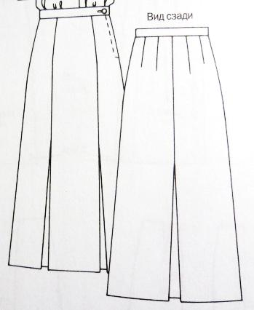  1 | 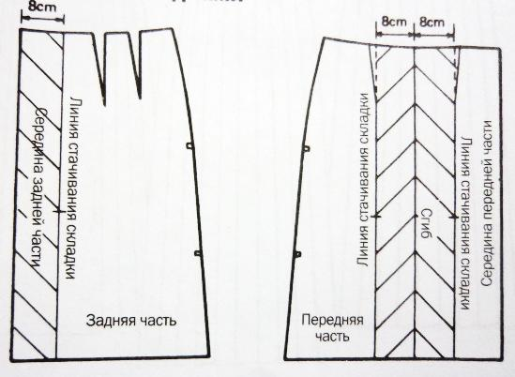  А
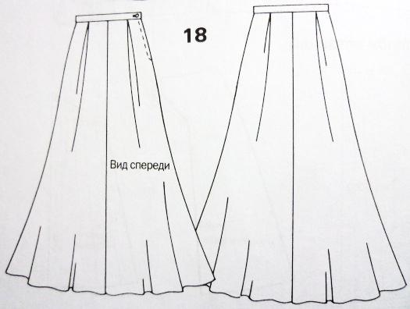  2 | 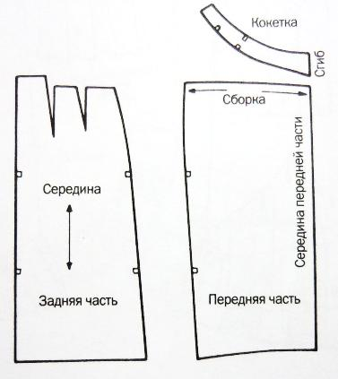  Б
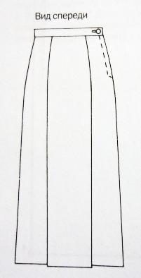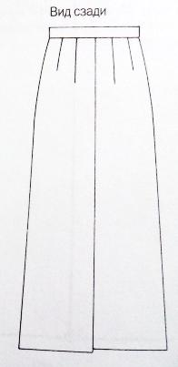  3 | 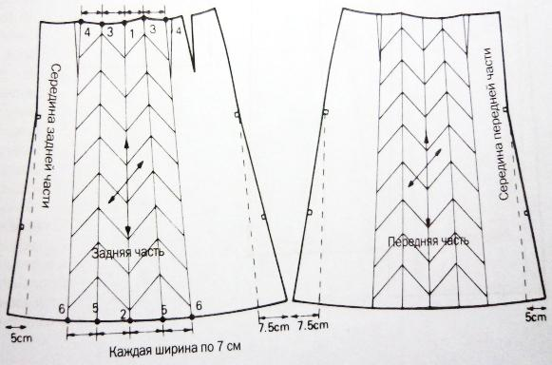  В
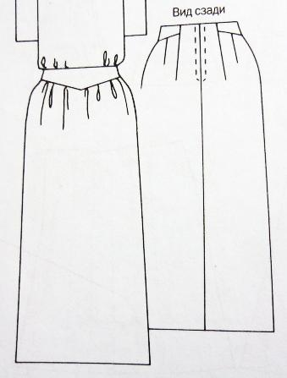  4 | 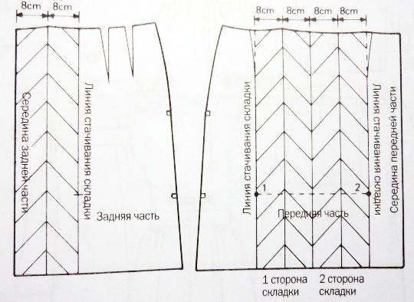  Г
Ответ:

Отметьте знаком «+» один правильный ответ.
- Какое определение осанки фигуры лишнее:
1- □ сутулая
2- □ перегибистая
3- □ нормальная
4- □ спортивная

Отметьте знаком «+» один правильный ответ.
- Что не является конической юбкой:
1- □ юбка «годе»
2- □ юбка «солнце»
3- □ юбка «колокол»
4- □ юбка «полусолнце»

Отметьте знаком «+» один правильный ответ.
- Реглан – это:
1- □ покрой воротника
2- □ покрой рукава
3- □ покрой брюк
4- □ покрой юбки

Технология
Отметьте знаком «+» один правильный ответ.
- Что нужно сделать с припуском на обработку, чтобы легче вывернуть обтачку?
1- □ уменьшают
2- □ срезают;
3- □ надсекают;
4- □ разрезают.

Отметьте знаком «+» один правильный ответ.
- Каким материалом проклеивают подборт в пальто?
1- □ обоями
2- □ подкладочной тканью
3- □ дублерином
4- □ клей «момент»

Отметьте знаком «+» один правильный ответ.
- Содержание какой работы включает в себя термин «отстрочить»?
1- □ соединить сточным швом части деталей
2- □ закрепить машинной строчкой припуск на шов или подогнуть край детали
3- □ положить отделочную строчку вдоль краев или швов изделия
4- □ обметать открытые срезы деталей зигзагообразной строчкой

Отметьте знаком «+» один правильный ответ.
- Шпульное устройство включает в себя?
1 - □ челнок
2 - □ иглодержатель
3 - □ нитенаправитель
4 - □ моталку
5 - □ рычаг обратной подачи
6 - □ нитепритягиватель
7 - □ платформа

Отметьте знаком «+» один правильный ответ.
- В каких случаях выполняется изображенная на рисунке технологическая операция?
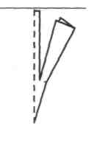
1 - □ при выполнении глубокой вытачки
2 -□ при выполнении вытачки на тонких тканях
3 -□ при выполнении сложной фигурной вытачки
4 -□ при выполнении вытачки на толстой ткани

- Установите соответствие между видом дефекта и способом устранения.

1. | Изделие широко по линии груди | А | Забрать излишки ткани в конце плечевого среза спинки
2. | Пройма спинки отстраняется и не прилегает к фигуре | Б | Выпустить ткань в боковых швах
3. | Изделие узко по линии груди | В | Забрать ткань в боковые швы
Ответ:

Отметьте знаком «+» все правильные ответы.
16. Петля снизу, причины возникновения, способы устранения.
1 - □ ослабить натяжение верхней затем нижней нити
2 - □ сильное натяжение верхней и нижней ниток
3 - □ усилить натяжение верхней нитки или ослабить натяжение нижней нитки
4 - □ сильное натяжение верхней нитки
5 - □ сильное натяжение нижней нитки

Отметьте знаком «+» один правильный ответ.
- При обработке горловины овальной формы косой бейкой для лучшего прилегания ее необходимо
1 - □ отутюжить
2 - □ декатировать
3 - □ оттянуть
4 - □ припосадить

Рукоделие

Отметьте знаком «+» один правильный ответ.
- Швы для выполнения аппликаций из ткани
1 - □ вперед иголку
2 - □ петельный через край
3 - □ тамбурный
4 - □ шов в подгибку

- Знаменитые теплые русские валенки изготавливаются из….., в технике….. .

Отметьте знаком «+» один правильный ответ.
- В лоскутной пластике применяется техника
1 - □ русская мозаика
2 - □ русский квадрат
3 - □ русский треугольник
4 - □ китайский круг

.

